「ひょうご安心旅」プロモーション 申込書・同意書
宿泊施設用

令和 年 月 日

下記の事項を遵守し、「ひょうご安心旅」プロモーションに参加することを同意します。

- 兵庫県「業種ごとの感染拡大予防ガイドライン」の「⑬ホテル又は旅館」の内容を
踏まえた取組を実施していること
（兵庫県「業種ごとの感染拡大予防ガイドライン」リンク先URL
https://web.pref.hyogo.lg.jp/governor/documents/g_kaiken20200527_05.pdf）

- ひょうご観光本部ＨＰでの公表に同意すること
https://www.hyogo-tourism.jp/news/124

参画施設名
郵便番号
所在地
施設ホームページアドレス
担当者名
担当者メールアドレス
担当者電話番号

＜参考：兵庫県「業種ごとの感染拡大予防ガイドライン」＞
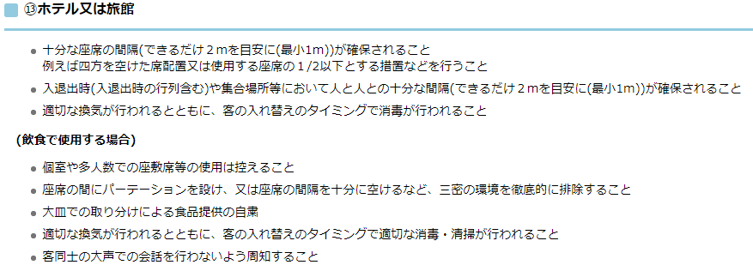

「ひょうご安心旅」プロモーション 申込書・同意書
貸切バス用

令和 年 月 日

下記の事項を遵守し、「ひょうご安心旅」プロモーションに参加することを同意します。

- 貸切バス旅行連絡会「貸切バスにおける新型コロナウイルス対応ガイドライン」の
内容を踏まえた取組を実施していること

貸切バス旅行連絡会「貸切バスにおける新型コロナウイルス対応ガイドライン」
http://www.bus.or.jp/news/covid-19guideline_kashikiri.pdf

- ひょうご観光本部ＨＰでの公表に同意すること
https://www.hyogo-tourism.jp/news/124

参画事業者名
郵便番号
所在地
事業者ホームページアドレス
ロゴマークプレート必要枚数 | 枚
担当者名
担当者メールアドレス
担当者電話番号

「ひょうご安心旅」プロモーション 申込書・同意書
旅客船用

令和 年 月 日

下記の事項を遵守し、「ひょうご安心旅」プロモーションに参加することを同意します。

- 日本旅客船協会「旅客船事業における新型コロナウイルス感染予防対策ガイドライ」
の内容を踏まえた取組を実施していること

日本旅客船協会「旅客船事業における新型コロナウイルス感染予防対策ガイドライン」
https://www.jships.or.jp/news_detail.php?id=7554

- ひょうご観光本部ＨＰでの公表に同意すること
https://www.hyogo-tourism.jp/news/124

参画事業者名
郵便番号
所在地
ホームページアドレス
ロゴマークプレート必要枚数 | 枚
担当者名
担当者メールアドレス
担当者電話番号

